孫さん、阿部さん

マスタ定義書の修正方針について、先ほどはありがとうございました。

お話した内容と重なりますが、以下の対応をお願いいいたします。

下記以外は、孫さんに作成いただいた以下の資料の修正方針で問題ございません。
\\core-fs\Projects\International\CUST\NTTD(MEJAR)\03_小口案件\2026\20260204_L&F導入\80 ヒアシ追跡\
Oculus-filterV5.0_マスタ定義書_AML01_横浜 1_修正提案.xlsx

◇24 CNF_LIST_FILTERING_TBL(リスト切替フィルタリング設定)
→・FILTERING_DEF_ID：6→7 の修正に加えて、FILTERIG_DEF_ID:16のレコードの追加をお願いします。
・資材も修正必要（済？）
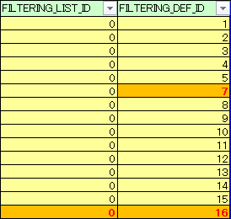

◇25 CNF_UNIT_FILTERING_TBL(部店フィルタリング設定)
→FILTERING_DEF_ID：6→7 の修正

既存分（UNIT_ID：578～602）
・マスタ定義：誤り（要修正）
・資材：－
・実機：問題なし
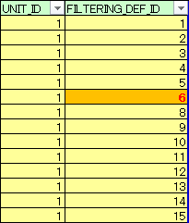

今回追加分（UNIT_ID：578～602）
・マスタ定義：問題なし
・資材：問題なし
・実機：問題なし

◇26 CNF_CIF_FILE_FILTERING_TBL(CIFファイルフィルタリング設定)
→FILTERING_DEF_ID：6→7 の修正

既存分（FILE_ATTR：A～N）
・マスタ定義：誤り（要修正）
・資材：－
・実機：問題なし
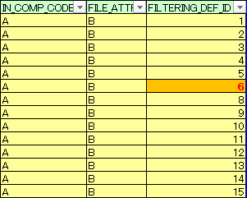

今回追加分（FILE_ATTR：O～T）
・マスタ定義：誤り（要修正）
・資材：誤り（要修正）
・実機：誤り（要修正）
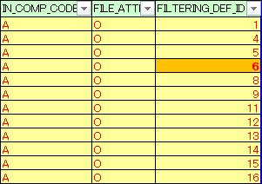

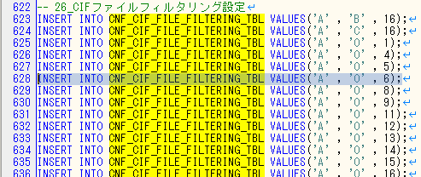

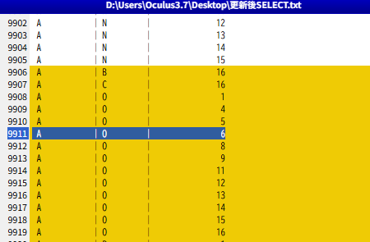

よろしくお願いいたします。

